## **بسمه تعالی**



**تمرین 2**

**نظریه زبان‌ها و ماشین‌ها**

محسن کربلائی امینی، 98242128

اسفند ۱۴۰2

## **سوال 1:**

**الف)**

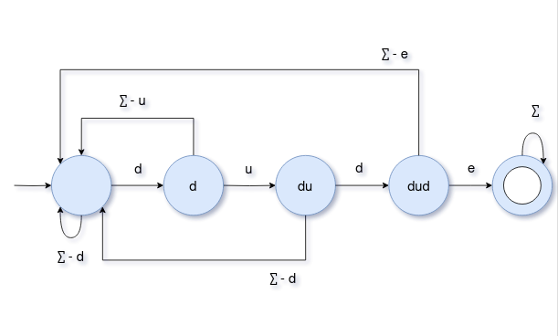

**ب)**

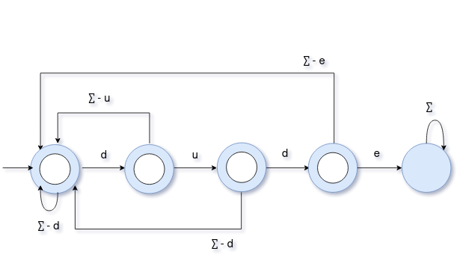

**پ)**

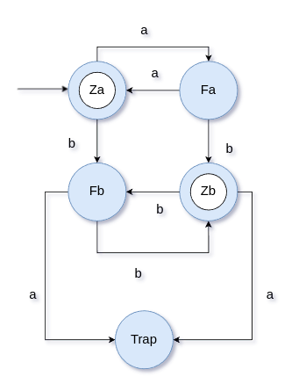

**ت)**

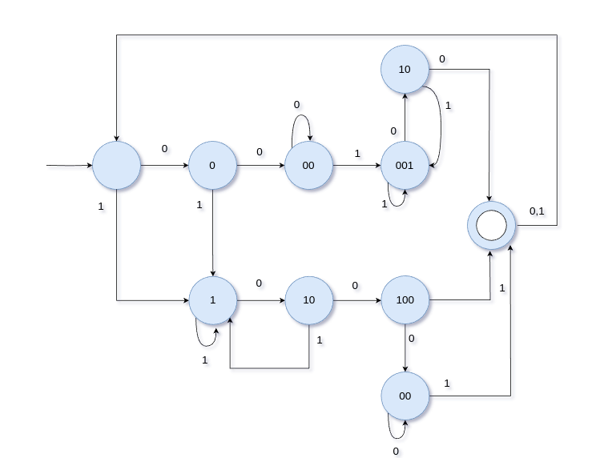

**ث)** ( برای باقی حروف الفبا به جز a,b یک حلقه روی هر وضعیت قرار دارد که بخاطر سادگی از شکل حذف شده است.)

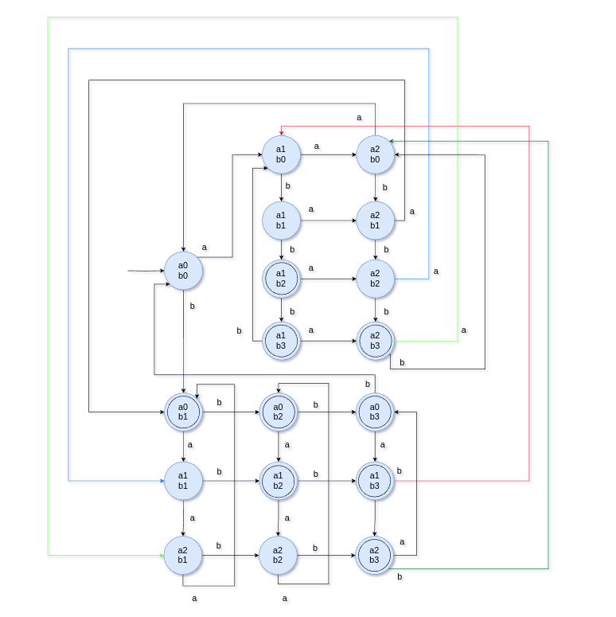

## **سوال 2:**

**الف)**

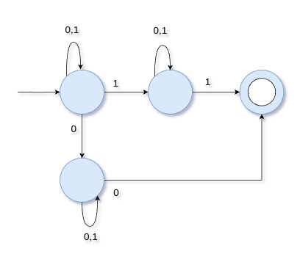

**ب)**

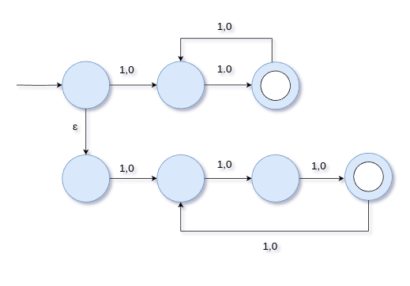

**پ)**

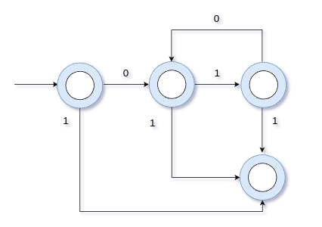

## **سوال 3:**

**الف)** جدول دلتا:

|  |  |  |  |
| --- | --- | --- | --- |
| ɛ | b | a | دلتا |
| Q2 | - | Q23 | Q1 |
| - | Q2 | Q14 | Q2 |
| - | Q3 | Q1 | Q3 |
| Q1 | - | Q2 | Q4 |

جدول ɛ-closure:

|  |  |
| --- | --- |
| ɛ-closure |  |
| Q12 | Q1 |
| Q2 | Q2 |
| Q3 | Q3 |
| Q412 | Q4 |

جدول t:

|  |  |  |
| --- | --- | --- |
| b | a | t |
| Q2 | Q1234 | Q1 |
| Q2 | Q14 | Q2 |
| Q3 | Q1 | Q3 |
| Q2 | Q1234 | Q4 |

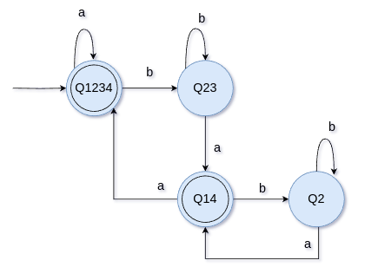

**ب)** جدول دلتا:

|  |  |  |  |
| --- | --- | --- | --- |
| ɛ | 1 | 0 | دلتا |
| Q1 | Q1 | Q4 | Q0 |
| Q0 | - | Q02 | Q1 |
| - | Q2 | Q3 | Q2 |
| Q4 | Q31 | Q34 | Q3 |
| - | - | Q4 | Q4 |

جدول ɛ-closure:

|  |  |
| --- | --- |
| ɛ-closure |  |
| Q01 | Q0 |
| Q01 | Q1 |
| Q2 | Q2 |
| Q34 | Q3 |
| Q4 | Q4 |

­

جدول t:

|  |  |  |
| --- | --- | --- |
| 1 | 0 | t |
| Q1 | Q024 | Q0 |
| Q1 | Q024 | Q1 |
| Q2 | Q3 | Q2 |
| Q31 | Q34 | Q3 |
| - | Q4 | Q4 |

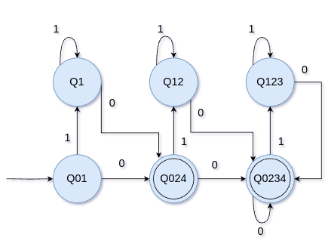

**ج)** جدول دلتا:

|  |  |  |  |
| --- | --- | --- | --- |
| ɛ | 0 | 1 | دلتا |
| - | Q2 | Q4 | Q1 |
| - | - | - | Q2 |
| Q1 | Q3 | - | Q3 |
| - | Q5 | Q3 | Q4 |
| - | Q4 | Q5 | Q5 |

جدول ɛ-closure:

|  |  |
| --- | --- |
| ɛ-closure |  |
| Q1 | Q1 |
| Q2 | Q2 |
| Q31 | Q3 |
| Q4 | Q4 |
| Q5 | Q5 |

­

جدول t:

|  |  |  |
| --- | --- | --- |
| 0 | 1 | t |
| Q2 | Q4 | Q1 |
| - | - | Q2 |
| Q23 | Q4 | Q3 |
| Q5 | Q3 | Q4 |
| Q4 | Q5 | Q5 |

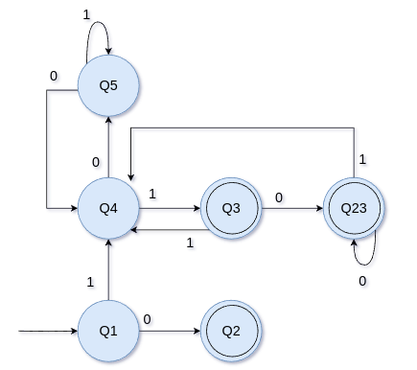

**د)** جدول دلتا:

|  |  |  |  |  |
| --- | --- | --- | --- | --- |
| ɛ | c | b | a | دلتا |
| Q3 | Q01 | Q3 | Q13 | Q0 |
| - | - | Q2 | - | Q1 |
| Q4 | Q6 | - | - | Q2 |
| - | Q25 | Q0 | Q2 | Q3 |
| Q7 | Q7 | Q7 | Q17 | Q4 |
| - | - | - | Q5 | Q5 |
| Q2 | Q5 | Q6 | Q25 | Q6 |
| - | - | Q5 | Q5 | Q7 |

جدول ɛ-closure:

|  |  |
| --- | --- |
| ɛ-closure |  |
| Q03 | Q0 |
| Q1 | Q1 |
| Q247 | Q2 |
| Q3 | Q3 |
| Q47 | Q4 |
| Q5­ | Q5 |
| Q2467 | Q6 |
| Q7 | Q7 |

جدول t:

|  |  |  |  |
| --- | --- | --- | --- |
| c | b | a | t |
| Q0125 | Q03 | Q123 | Q0 |
| - | Q2 | - | Q1 |
| Q67 | Q57 | Q157 | Q2 |
| Q25 | Q0 | Q2 | Q3 |
| Q7 | Q57 | Q157 | Q4 |
| - | - | Q5 | Q5 |
| Q567 | Q567 | Q1257 | Q6 |
| - | Q5 | Q5 | Q7 |

